МИНЕСТЕРСТВО ЦИФРОВОГО РАЗВИТИЯ, СВЯЗИ И МАССОВЫХ КОММУНИКАЦИЙ РОССИЙСКОЙ ФЕДЕРАЦИИ

Ордена Трудового Красного Знамени федеральное государственное бюджетное учреждение высшего образования

**«Московский технический университет связи и информатики»**

Лабораторная работа №4

**Модули и пакеты: импорт, создание, использование**

**по дисциплине**

**«Введение в информационные технологии»**

Выполнил: студент гр. БВТ2403

Редько Е.В.

Проверил:

Москва, 2024 г.

**Цель работы:** понять, как импортировать модули и пакеты в Python, научиться создавать собственные модули и пакеты, изучить способы использования модулей и пакетов для структурирования программы.

**Оборудование:** язык программирования Phyton.

**Практика:**

Задание 1. Программа, которая использует модули math и datetime.

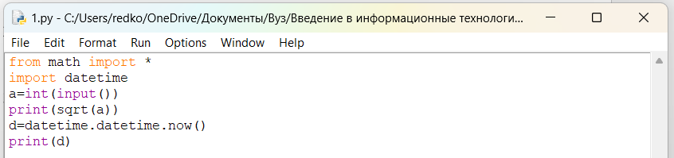

Результат работы программы:

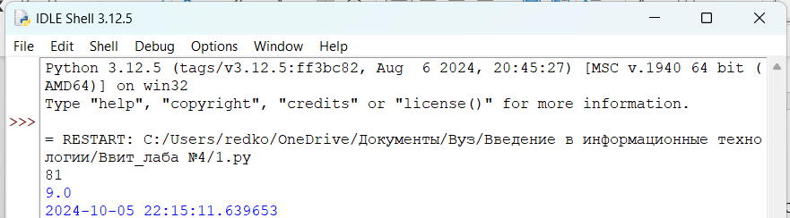

Задание 2. Создание и использование модуля.

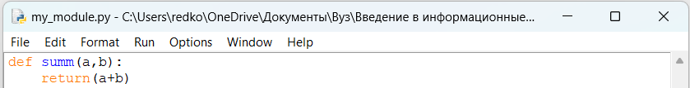

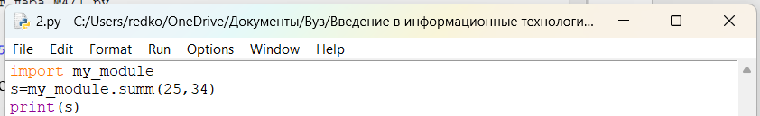

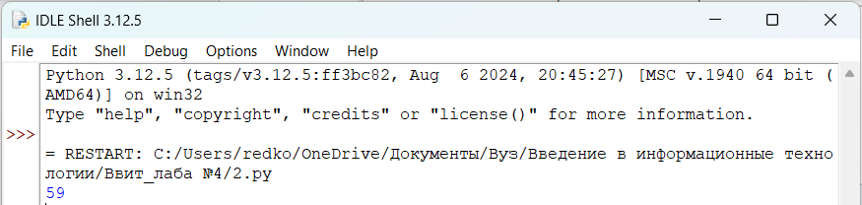

Задание 3. Создание и использование пакета.

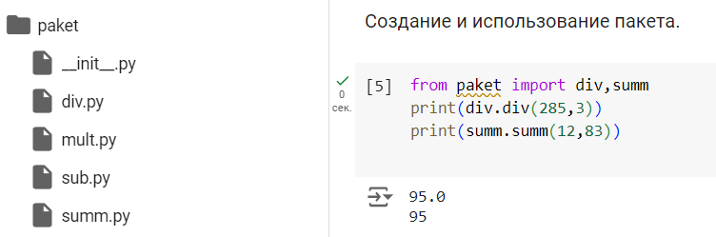

**Вывод:** на данной лабораторной работе мы научились создавать собственные модули и пакеты, изучили способы использования модулей и пакетов для структурирования программы.